Niepokój energetyczny

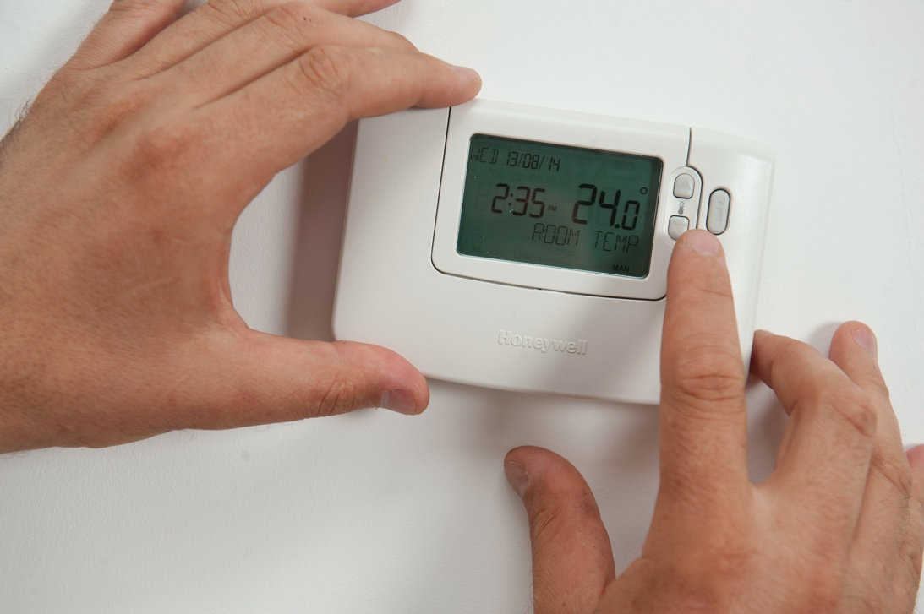

Niepokój energetyczny 1
Jak działa ten kurs 2
Efekty uczenia się 2
Wprowadzenie 3
Jak definiujemy niepokój energetyczny? 3
Rozpoznawanie niepokoju związanego z energią 4
Co możemy zrobić w przypadku lęku związanego z energią? 5
W jaki sposób cyfryzacja energii może zmniejszyć niepokój związany z energią? 6
Wniosek 7
Dodatkowe zasoby 7
Podziękowania 7
Źródło zdjęć 7

Jak działa ten kurs

Ten krótki, 30-minutowy kurs poświęcony jest zjawisku niepokoju energetycznego i jego głównym przyczynom. Kurs omawia również, w jaki sposób cyfryzacja energetyczna może pomóc w rozwiązaniu problemu niepokoju energetycznego oraz gdzie można znaleźć wsparcie i zasoby, które pomogą Tobie i innym. Być może:

- Martwisz się zużyciem energii przez siebie lub innych.
- Interesujesz się tym, w jaki sposób cyfryzacja energetyczna może pomóc w rozwiązaniu problemu niepokoju energetycznego.

Ten kurs pogłębi Twoją wiedzę na temat cyfrowej transformacji energetycznej i wesprze Cię w Twojej własnej cyfrowej podróży energetycznej! Jest on częścią zestawu 12 kursów o nazwie „Digital Energy Essentials” (Podstawy cyfrowej energii), opracowanego w ramach projektu Every1, którego celem jest umożliwienie i wzmocnienie zaangażowania wszystkich w transformację energetyczną. Więcej informacji na temat projektu można znaleźć na stronie: https://every1.energy

Na koniec kursu proponujemy kilka dodatkowych materiałów edukacyjnych, z którymi warto się zapoznać. Należy do nich kurs „Czym jest cyfrowa transformacja energetyczna?”, który wyjaśnia, czym jest cyfrowa energia i jakie są powody przejścia na cyfryzację produkcji i zużycia energii.

Jest to tłumaczenie oryginalnej angielskiej wersji kursu, który obejmuje możliwość wypełnienia krótkiego quizu i zdobycia cyfrowej odznaki Every1.

Projekt ten otrzymał dofinansowanie z programu Unii Europejskiej „Horyzont” na rzecz badań naukowych i innowacji (2021-2027) w ramach umowy o dotację nr 101075596. Wyłączną odpowiedzialność za treść tego kursu ponosi projekt Every1 i niekoniecznie odzwierciedla on opinię Unii Europejskiej.

Efekty uczenia się

Po ukończeniu tego krótkiego kursu uczestnicy powinni umieć:

- Opisać, czym jest niepokój energetyczny.
- Zrozumieć główne przyczyny niepokoju energetycznego.
- Znaleźć lub wskazać innym zasoby i wsparcie pozwalające zwalczać niepokój energetyczny.
- Zrozumieć, w jaki sposób cyfryzacja energetyczna może rozwiązać problem niepewności energetycznej.

Wprowadzenie
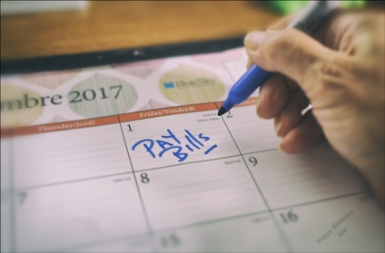
Obawy związane z energią mogą skupiać się na różnych kwestiach i przejawiać się na różne sposoby. W tym kursie wyjaśniamy, co oznacza termin „niepokój energetyczny” i badamy różne przyczyny tego zjawiska.

Być może martwisz się rosnącymi cenami energii lub obawiasz się o opłacenie rachunków za media. A może masz członków rodziny, przyjaciół lub sąsiadów, którzy martwią się, jak ogrzać się zimą lub ochłodzić latem.

Jak niepokój energetyczny wpływa na nas i, co najważniejsze, jakie pozytywne kroki możemy podjąć, aby rozwiązać nasze problemy?

Jak definiujemy niepokój energetyczny?


Niepokój energetyczny to termin używany do opisania obaw lub stresu związanych z szeregiem kwestii energetycznych. Niepokój energetyczny może również przejawiać się na wiele sposobów. Być może rozpoznajesz te zachowania u siebie, swoich przyjaciół, rodziny, współpracowników, sąsiadów lub osób, z którymi pracujesz, chociaż osoby mające obawy związane z energią mogą nie rozmawiać o nich otwarcie z innymi.

Na przykład możesz odczuwać:

- Obawy związane z rosnącymi rachunkami za energię i potencjalnym wpływem na finanse osobiste lub domowe. Może to być szczególnie dotkliwe, jeśli jesteś odpowiedzialny za główny dochód gospodarstwa domowego. Możesz również martwić się, które rachunki opłacić w pierwszej kolejności, jeśli nie stać Cię na opłacenie wszystkich rachunków domowych. Więcej na ten temat można przeczytać w artykule „Czy wysokie rachunki za energię wpływają na Twoje zdrowie psychiczne?” opublikowanym przez brytyjską organizację Energy Saving Trust.
- Obawy dotyczące wpływu zużycia energii na środowisko, w tym zanieczyszczenia i wpływu na zmiany klimatyczne. Możesz czuć się beznadziejnie i mieć wrażenie, że nic, co zrobisz, nie zmieni sytuacji. Tego typu obawy związane ze środowiskiem mogą być również powiązane z innymi rodzajami lęku, takimi jak lęk ekologiczny lub klimatyczny. Więcej informacji na ten temat znajdziesz w artykule brytyjskiej organizacji Energy Saving Trust pt. „Czym jest lęk ekologiczny i jak sobie z nim radzić?”
- Obawy dotyczące potencjalnych niedoborów energii, przerw w dostawach energii lub zakłóceń w jej dostawach. Możesz martwić się o bezpieczeństwo energetyczne lub mieć obawy dotyczące wpływu konfliktu na koszty energii.

Trwający kryzys energetyczny i kryzys kosztów utrzymania w całej Europie, w połączeniu z załamaniem klimatu i zmianami klimatycznymi, oznacza, że niepokój związany z energią może być spowodowany wieloma różnymi czynnikami. Jak zobaczymy, niepokój związany z energią ma niestety wpływ na wiele osób w całej Unii Europejskiej.

Rozpoznawanie niepokoju związanego z energią

Niepokój związany z energią obejmuje wiele różnych obaw i zmartwień dotyczących zużycia i produkcji energii. Ale jakie zachowania mogą wskazywać na niepokój związany z energią? Niepokój związany z energią może objawiać się między innymi w następujący sposób:

- Unikanie czynności, które zużywają energię (np. nie włączanie ogrzewania lub ograniczanie jego użycia) z obawy przed wysokimi kosztami lub postrzeganym wpływem na środowisko. Może to mieć wpływ na Twoje zdrowie i samopoczucie. Na przykład, jeśli dom nie jest odpowiednio ogrzewany i wentylowany, może pojawić się w nim wilgoć typu pleśń. Może to powodować problemy zdrowotne lub sprawiać, że mieszkanie w nim będzie niekomfortowe.
- Ciągłe sprawdzanie zużycia energii lub rachunków za energię. Jeśli martwisz się kosztami energii, możesz zacząć nadmiernie skupiać się na tym, ile energii zużywasz. Możesz często sprawdzać zużycie energii elektrycznej lub rachunki za energię. Możesz też nadmiernie szukać informacji o cenach energii i porównywać taryfy energetyczne, aby sprawdzić, czy masz najlepszą ofertę.
- Irytacja i frustracja. Możesz irytować się na innych domowników (np. współlokatorów lub członków rodziny), jeśli wydają się nie przejmować zużyciem energii tak samo jak Ty. Na przykład współlokatorzy zostawiają włączone światła i niepotrzebnie używają wielu urządzeń, nie zastanawiając się nad kosztami tych czynności.
- Wycofanie się. Możesz zauważyć, że wycofujesz się z interakcji społecznych lub nie stać Cię na aktywności społeczne związane z zużyciem energii. Na przykład, wcześniej zapraszałeś przyjaciół lub sąsiadów na kawę lub rodzinę na kolację, ale teraz martwisz się, że w Twoim domu jest zbyt zimno lub nie stać Cię na używanie piekarnika do gotowania.
- Poczucie przytłoczenia, winy lub rozproszenia uwagi. Możesz odczuwać frustrację z powodu cen energii, polityki energetycznej i niemożności kontrolowania wydatków na energię oraz nie mieć pewności, co możesz zrobić, aby zmienić swoją sytuację. Na przykład, jeśli mieszkasz w wynajmowanym lokalu, możesz nie mieć kontroli nad poziomem izolacji w swoim domu lub wydajnością systemu ogrzewania lub chłodzenia.
Możesz być rozkojarzony zmartwieniami związanymi z energią i nie być w stanie skoncentrować się na innych zadaniach lub nie możesz spać w nocy.

Obawy i zmartwienia związane z energią mogą powodować szereg zachowań i objawów fizycznych, które jeśli utrzymują się przez dłuższy czas, mogą wskazywać na niepokój związany z energią.

Co możemy zrobić w przypadku lęku związanego z energią?

Obawy związane z energią są powszechne.


Niepokój związany z kosztami energii jest często konsekwencją ubóstwa energetycznego. Ubóstwo energetyczne to „brak dostępu gospodarstwa domowego do podstawowych usług energetycznych, takich jak ogrzewanie, ciepła woda, chłodzenie, oświetlenie i energia do zasilania urządzeń... spowodowany trzema podstawowymi przyczynami, a mianowicie wysokimi wydatkami na energię w stosunku do budżetu gospodarstwa domowego, ogólnie niskim poziomem dochodów i niską efektywnością energetyczną budynków” (EU Science Hub, 2024). We wrześniu 2024 r. badania przeprowadzone przez Centrum Naukowe Unii Europejskiej (EU Science Hub) wykazały, że ubóstwo energetyczne jest poważnym problemem dotykającym od 8 do 16% obywateli Unii Europejskiej.

Aby pomóc w walce z ubóstwem energetycznym, UE wprowadziła kilka aktów prawnych, które mają na celu zminimalizowanie wpływu wahań cen energii na konsumentów, na przykład dyrektywy w sprawie gazu i energii elektrycznej. Inne akty prawne, takie jak Europejski Zielony Ład, który wspiera dążenie UE do osiągnięcia zerowej emisji netto do 2050 r., zawierają konkretne działania, na przykład skupiające się na poprawie izolacji budynków, które łagodzą przyczyny ubóstwa energetycznego. Więcej informacji na temat ubóstwa energetycznego można znaleźć w artykule Ubóstwo energetyczne w UE.

Chociaż rządy mogą uchwalać przepisy mające na celu obniżenie kosztów energii i potencjalnego wpływu konfliktów, takich jak ten na Ukrainie, na konsumentów, jakie inne kroki można podjąć, aby wesprzeć siebie lub innych, którzy mają obawy lub wątpliwości związane z energią? Oto kilka pomysłów, które mogą okazać się pomocne:

- Jeśli niepokój związany z energią wpływa na Twoje samopoczucie fizyczne lub psychiczne, ważne jest, aby uzyskać wsparcie. Możesz omówić swoje obawy z lekarzem lub inną wykwalifikowaną osobą. Mogą oni zapewnić Ci wsparcie i skontaktować Cię z organizacjami, które mogą Ci pomóc.
- W Twojej lokalnej społeczności mogą istnieć organizacje, w których możesz się zaangażować lub które mogą Ci pomóc. Rozmowa z innymi osobami zainteresowanymi kwestiami związanymi z energią może pomóc Ci poczuć, że nie jesteś jedyną osobą, która martwi się niektórymi zagadnieniami omówionymi w tym kursie. Na przykład mogą istnieć organizacje pozarządowe (NGO), ciepłe przestrzenie lub społeczności energetyczne, które mogą połączyć Cię z podobnie myślącymi obywatelami zainteresowanymi kwestiami związanymi z energią i podejmującymi pozytywne działania w celu ich rozwiązania. Więcej informacji na temat tego ostatniego rodzaju organizacji można znaleźć w naszym kursie Społeczności energetyczne.
- Mogą istnieć organizacje na poziomie krajowym, które mogą Cię wspierać i doradzać. W Wielkiej Brytanii istnieje na przykład Citizens Advice Bureau, które zapewnia wsparcie i doradztwo w różnych kwestiach wszystkim, którzy tego potrzebują.
- Pomocne może być omówienie swoich obaw z rodziną, przyjaciółmi, sąsiadami lub współpracownikami. Jak widać, kwestie energetyczne dotyczą wielu osób na różne sposoby. Jeśli mieszkasz z innymi osobami, warto porozmawiać o zużyciu energii, aby wspólnie znaleźć rozwiązania problemów związanych z energią.
- Jeśli martwisz się kosztami energii i tym, jak opłacić rachunki za energię, możesz porozmawiać o tym ze swoim dostawcą energii. Powinien on być w stanie udzielić Ci wsparcia, na przykład poprzez zapewnienie planu płatności (a w niektórych krajach, takich jak Wielka Brytania, może być do tego prawnie zobowiązany) lub doradztwo w zakresie pomocy rządowej w zakresie pokrycia kosztów rachunków.

Chociaż na początku może to być trudne, ważne jest, aby porozmawiać z różnymi osobami i organizacjami, które mogą pomóc w przypadku niepokoju związanego z energią lub problemów związanych z energią.

W jaki sposób cyfryzacja energii może zmniejszyć niepokój związany z energią?

Technologie cyfrowe odgrywają kluczową rolę w cyfrowej transformacji energetycznej i pozwalają nam zoptymalizować sposób produkcji i zużycia energii. Jeśli jeszcze tego nie zrobiłeś, warto zapoznać się z kursem „Czym jest cyfrowa transformacja energetyczna?”, aby dowiedzieć się więcej. Cyfryzacja energii pomaga również skuteczniej zrównoważyć podaż i popyt oraz wzmocnić bezpieczeństwo energetyczne, zapewniając nam mniejszą podatność na wahania podaży.

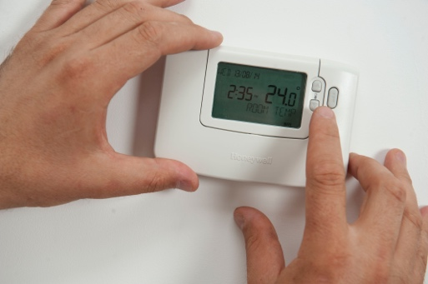
Dla konsumentów cyfryzacja energii umożliwia lepsze zrozumienie zużycia energii dzięki wykorzystaniu technologii cyfrowych. Więcej informacji na ten temat można znaleźć w naszym kursie „Inteligentne urządzenia i cyfrowe technologie energetyczne”. Jednakże, chociaż w niektórych przypadkach dostęp do informacji o zużyciu energii w czasie rzeczywistym może być pomocny, jeśli już regularnie sprawdzasz swoje zużycie energii i rachunki, korzystanie z technologii cyfrowych w tym celu może wymagać dokładnego rozważenia.

Oprócz wglądu w zużycie energii warto również zapoznać się z różnymi rodzajami taryf energetycznych, które umożliwiają obniżenie kosztów energii elektrycznej poza godzinami szczytu. Więcej informacji na temat funkcjonowania rynków energii elektrycznej i różnych rodzajów umów na dostawę energii elektrycznej można znaleźć w naszym kursie „Rynki energii: zrozumienie cen i taryf”.

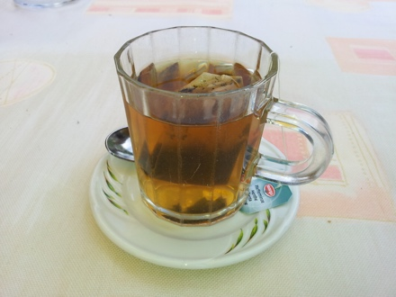
Wniosek

Niepokój związany z energią wynika z wielu czynników, na które w dużej mierze nie mamy wpływu. Jednak rozmawiając z innymi, wspierając się nawzajem i odpowiednio wykorzystując technologie cyfrowe, możemy potencjalnie złagodzić niektóre z naszych obaw i podjąć pozytywne działania, aby zwalczyć nasze zmartwienia związane z energią.

Dodatkowe zasoby

- Przeczytaj artykuł End Fuel Poverty Coalition „Rosnące zadłużenie energetyczne powoduje kryzys zdrowia psychicznego w gospodarstwach domowych”.
- Artykuł „Co zrobić, jeśli masz trudności z opłaceniem rachunków za energię” autorstwa Money Saving Expert zawiera porady dotyczące sytuacji w Wielkiej Brytanii, które mogą być przydatne również w innych kontekstach. Podobnie, w kontekście brytyjskim artykuł „Niepokój związany z energią rośnie, ale nie jesteś sam” zawiera porady i wsparcie.
- Przeczytaj artykuł Dissent na temat Niemiec, wpływu konfliktu na Ukrainie i niepokoju związanego z energią.

Podziękowania

Energy Anxiety zostało stworzone w ramach projektu Every1 i jest objęte licencją CC BY-SA 4.0, chyba że zaznaczono inaczej.

Źródło zdjęć

Główne zdjęcie kursu: regulacja termostatu autorstwa CORGI HomePlan jest objęte licencją CC BY 2.0.
Wprowadzenie: Nasze codzienne wyzwanie: Pierwszy dzień autorstwa Sue Thompson jest objęte licencją CC BY-ND 2.0.
Jak definiujemy niepokój energetyczny?: „Worry” autorstwa Icare Girard jest objęte licencją CC BY 2.0.
Co możemy zrobić z niepokojem energetycznym?: Różnorodność w szkole wiele rąk trzymających się razem autorstwa Wonder woman0731 jest objęte licencją CC BY 2.0.
W jaki sposób cyfryzacja energii może zmniejszyć niepokój energetyczny?: regulacja termostatu autorstwa CORGI HomePlan jest objęta licencją CC BY 2.0.
Wnioski: Filiżanka herbaty autorstwa oatsy40 jest objęta licencją CC BY 2.0.

